За тиждень три українські міста відкрили інвесторам можливості для запровадження 80 ЕСКО-проектів у бюджетній сфері!

Лідером у цьому питанні є Київ. Влада столиці затвердила істотні умови для рекордної кількості ЕСКО-договорів – 49 контрактів.
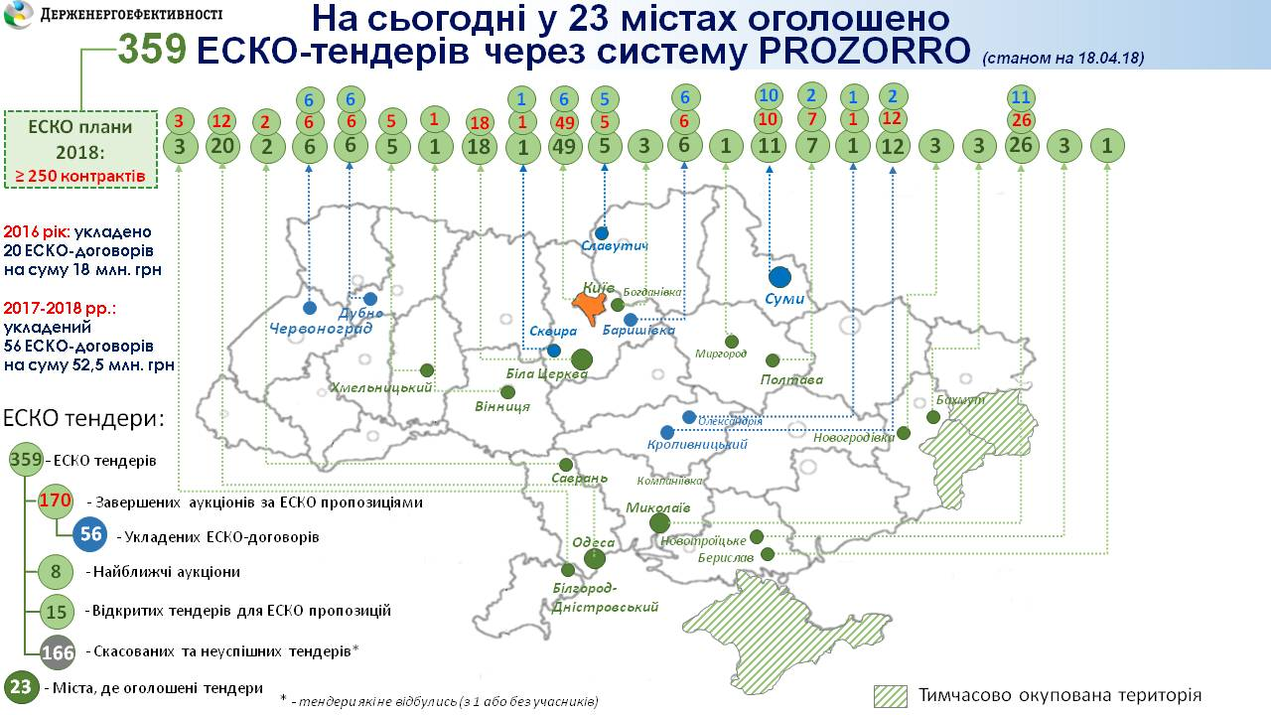

ЕСКО-проекти передбачається впроваджувати у дитячих садочках, школах та різних навчальних закладів Оболонського, Святошинського, Солом'янського, Деснянського та Дарницького районів столиці.

За умовами договорів планується, зокрема, встановлення ІТП із системи автоматичного погодного регулювання або модернізація існуючого обладнання. Строк дії більшості договорів - 5-6 років. Очікувана економія енергоспоживання складе не менше 20%.

Услід за Києвом активно залучають ЕСКО-інвесторів м. Миколаїв та м. Хмельницький.
У Миколаєві затверджено істотні умови для 26 договорів, а у Хмельницькому – для 5 контрактів.
Нагадаємо, що схвалення істотних умов – важлива складова запровадження енергосервісу, передбачена законодавством як додаткова гарантія повернення інвестицій ЕСКО-інвестору.

«Закликаю інші міста до плідної співпраці з компаніями заради підвищення енергоефективності та комфорту у дитсадках, школах, лікарнях та інших бюджетних установах», - прокоментував Голова Держенергоефективності Сергій Савчук.

Переваги енергосервісу, особливості укладання контрактів та успішні історії запроваджених проектів дізнавайтеся на IV Форумі енергоефективного партнерства «ЕСКО: Успіхи та перспективи. Нові механізми сталого фінансування енергоефективності місцевих громад», який проводить Держенергоефективності 27 квітня 2018 р. у м. Києві у КВЦ «Парковий» (http://saee.gov.ua/uk/events/previews/2261).
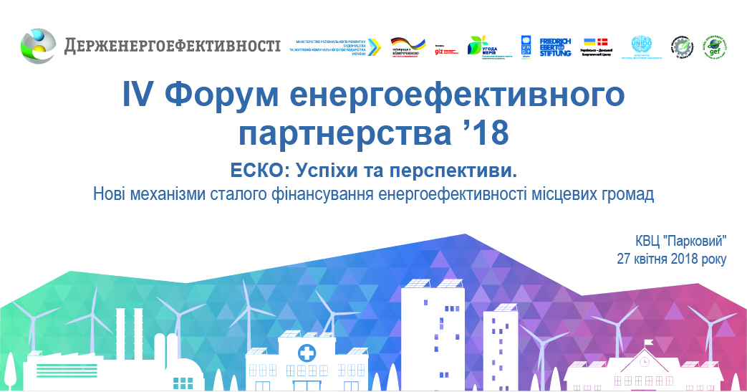

Акредитація ЗМІ на Форум проходить за тел.: 044 590-59-65, 096 906 85 95, 097 596 70 88 та e-mail: saeepressa@gmail.com.

Управління комунікації та зв’язків з громадськістю

